版本：V1.5
需求说明书
安路普手工装配线

北京光华荣昌汽车部件有限公司
安路普(北京)汽车技术有限公司

文件状态：
[√ ] 草稿
[ ] 正式发布
[ ] 正在修改
文件起草分工：
- 机械部分：
- 硬件部分：
- 软件部分：

编制： | 姚明阳 | 签名： |  | 日期：
审核： |  | 签名： |  | 日期：
批准： |  | 签名： |  | 日期：
更改历史
所 有 权 声 明
该文档及其所含信息是北京光华荣昌汽车部件(集团)有限公司的财产。该文档及其所含信息的复制、使用及披露必须得到北京光华荣昌汽车部件(集团)有限公司的书面授权。

版本 | 更改描述 | 更改日期 | 更改人
V1.0 | 首版发布 | 2021.10.29
V1.1 | 增加直线型产线要求 | 2021.11.12
V1.2 | 增加工作台图示 | 2021.11.16
V1.3 | 简化置料台面 | 2021.11.23
V1.4 | 取消抽屉、增加首件台，增加布线要求 | 2021.12.04
V1.5 | 上置物台减小，增加与操作台面间隙 | 2021.12.08

目 录
一 用途 1
二 总布局 1
三 工作台 1

一 用途

生产线用于气阀、气路、手柄调节机构、通风加热产品组装生产。

二 总布局

1）生产线采用直线型布局，总长6m，台面宽度0.75m。

2）每条线最多可布置6个工位，每两条生产线对头组合摆放。

3）每条线由3个2m（长）×0.75m（宽）×2m（高）的独立工作台组成。

4）工作台尺寸可根据情况适当微调，工作台之间可无缝组合。
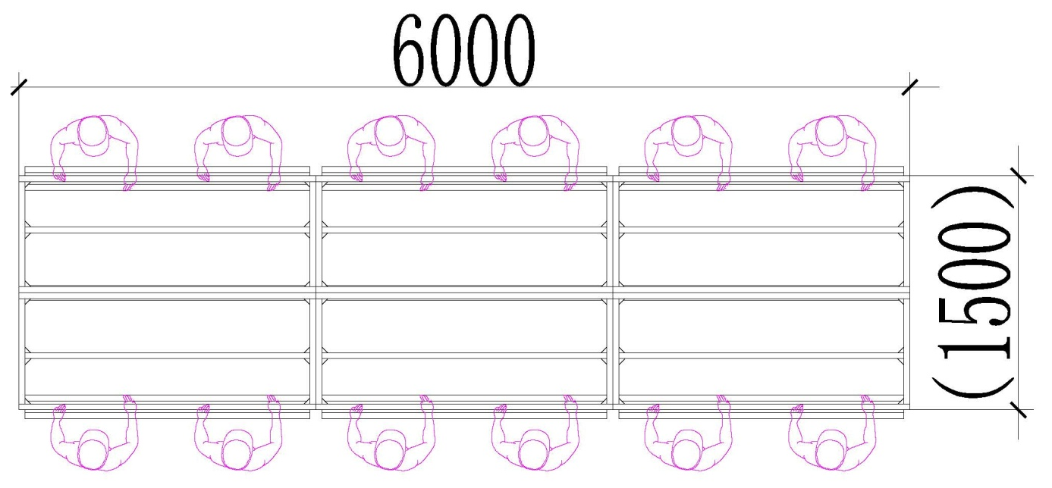
生产线布局示意图

三 工作台

1）工作台长2m，操作台面宽度0.75m，总宽度可适当增加。

2）工作台总高度2m，其中操作台面高度0.75m。

3）每个工作台布置2个工位。
4）主体框架使用欧标4040或5050铝合金型材。
5）操作台面使用3cm厚高密度板，表面为防静电胶垫。
6）操作台承重要求≥300Kg。
7）每个工位顶部预装双管LED照明灯。
8）每个工位顶部预装可摇头风扇。
9）每个工位顶部装导轨，用于安装平衡器/拉力器（吊装电批用）。
10）工作台预装直通式文件看板，可竖向放置A4纸张文件。
11）每个工位在操作台面以上预装倾斜置物台（上置物台）：
a.置物台要求高度和下倾角度可至少分三档可调，高度调节范围150mm，下倾角度调节范围15°～30°；
b.置物台底部与操作台面留间隙，用于工装气管走线且要方便插拔气管操作，置物台两端及中间可加支撑；
c.台面有效使用宽度310mm；
d.台面可使用高密度板或钢板材质，置物台承重≥ 30kg ；
e.台面带限位结构，以防止物料滑落。
12）每个工位预装220V五孔电源座*3、三联开关*1，三个开关分别用于控制电源、照明LED灯和风扇。
13）每个工位在操作台面上布置C式快速自锁气管接头*3。
14）每个工位在操作台面以下预装平面置物台（下置物台）：
a.台面有效使用宽度≥350mm；
d.台面可使用高密度板或钢板材质，置物台承重≥ 30kg ；
c.台面四周带限位结构，以防止物料掉落。
15）工作台安装重型可调节支撑地脚。
16）型材端面全部用端盖封堵，型材开槽位置全部用平封槽条封堵。
17）工作台电源为220V,每个工作台通过一个总接口与车间线路连接。
18）工作台气路为φ10气管，每个工作台通过一个总接口与车间气路连接，每个工作台内部的气管走线布置于操作台面以下，采用在桌面开孔方式将气管工作端引至台面的气动接头上。
19）工作台内部的电路、气路要求布线整洁。
20）工作台其他细节要适合坐姿作业。
21）搭配可调高、旋转防静电工作座椅/凳，带靠背。
22）每条生产线最后一个工位加装一个首件放置台。
a.台面宽度200mm；
b.台面可使用高密度板或钢板材质，置物台承重≥ 10kg ；
c.台面四周带限位结构，以防止物料掉落。

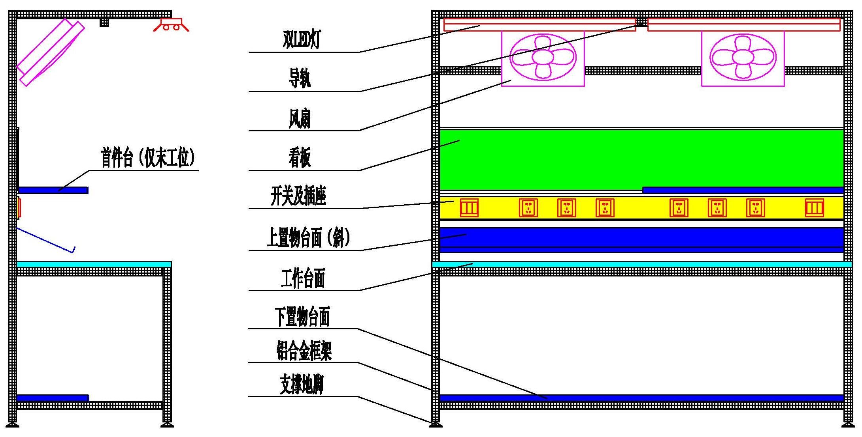
工作台参考样式示意图

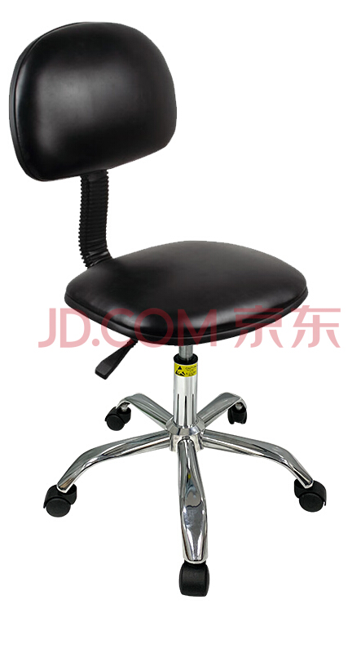
椅子示意图

